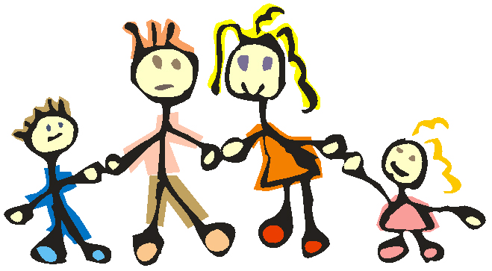
Золотые правила воспитания
для родителей

· Любите своего ребенка, и пусть он никогда не усомнится в этом.

· Принимайте ребенка таким, какой он есть, — со всеми достоинствами и недостатками.

· Опирайтесь на лучшее в ребенке, верьте в его возможности.

· Стремитесь понять своего ребенка, загляните в его мысли и чувства; почаще ставьте себя на его место.

· Создайте условия для успеха ребенка; дайте ему возможность почувствовать себя сильным, умелым, удачливым.

· Не пытайтесь реализовывать в ребенке свои несбывшиеся мечты и желания.

· Помните, что воспитывают не слова, а личный пример.

· Не сравнивайте своего ребенка с другими детьми, особенно не ставьте их в пример. Помните, что каждый ребенок неповторим и уникален.

· Не рассчитывайте на то, что ребенок вырастет таким, как вы хотите.

· Помните, что ответственность за воспитание ребенка несете именно вы.

